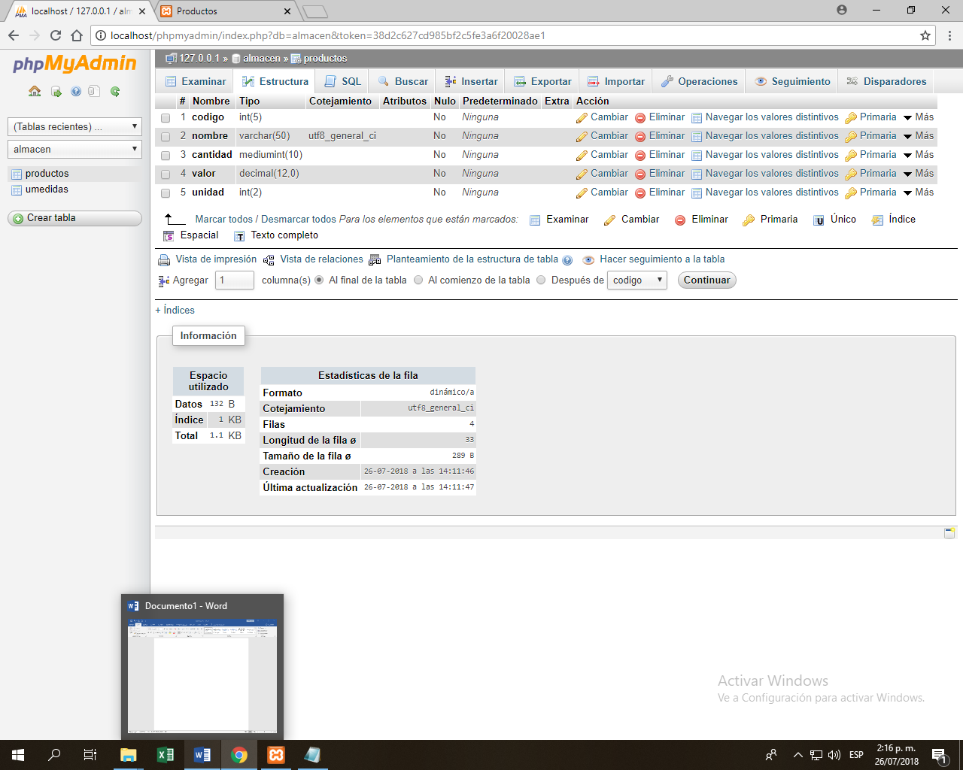

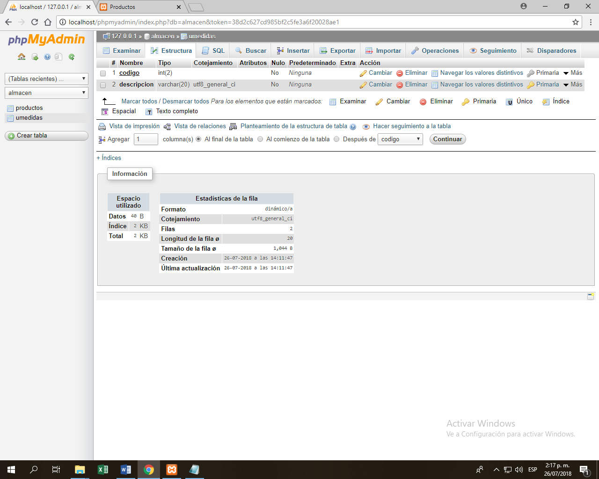

Plantear problema de las dos tablas

Crear base de datos almacen

. se debe hacer deiseño formulario de ingresar productos con opción de grabar o enviar , restablecer y un combo box del tipo de unidad de medida

Formulario para ingresar datos de la unidad de medidad

Un menú con tres opciones o botones , grabar ( productoe y unidad de medidad

Consultars (todos o uno especifico

Uno para modificar un producto

